Korfbalvereniging IJsselvogels
Sportlaan 9
2841 EB Moordrecht
www.ijsselvogels.nl

Informatie Folder G-korfbal bij K.V. IJsselvogels

IJsselvogels dat
ben je met elkaar!

Wat is G-korfbal?
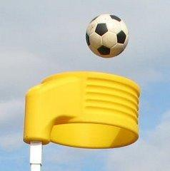
G-korfbal is korfbal voor mensen met een verstandelijke beperking. Het doel is om verstandelijk gehandicapten zelfvertrouwen te laten ontwikkelen en vreugde te bezorgen. Daarnaast verbetert door beweging de conditie en werken de sociale contacten positief! Het korfbal is aangepast aan de mogelijkheden van sporters en er wordt rekening gehouden met beperkingen.

Hoe ziet een korfbaljaar er uit?
We beginnen na de zomervakantie en spelen dan in de buitenlucht tot aan begin november. Vervolgens spelen we tot begin april in de zaal. Na het zaalseizoen gaan we voor een 2e periode weer naar buiten. Ergens halverwege juni eindigt het seizoen met een speciale afsluiting in de vorm van een activiteit. Eens per maand worden op een zaterdag twee wedstrijden gespeeld van ieder 25 minuten.

Hoe vaak traint het G-team?
Het G-team traint 1 uur in de week op dinsdagavond van 19.00-20.00 uur. Dit geldt zowel voor de zaalperiode als voor de veldperiode.

Website
Het westrijd-programma, wedstrijd-verslagen, nieuwtjes, de standen etc. zijn allemaal op de website www.ijsselvogels.nl
terug te vinden. De website biedt tevens de mogelijkheid om je in te schrijven voor de wekelijkse nieuwsbrief.

Hoe is het vervoer geregeld bij uitwedstrijden?
Het vervoer wordt geregeld d.m.v. een vervoersschema. Ouders kunnen onderling met elkaar ruilen.

Wat te doen als iemand verhinderd is te spelen?
Dan dient er tijdig afgemeld te worden. Bij langdurige blessure of ziekte graag ook even de G-commissie inlichten.

Hoe zit het met de sportkleding?
Alle teams bij IJsselvogels krijgen een sponsorshirt via de vereniging. Men moet zelf voor een rode broek zorgen. Op het kunstgrasveld en in de zaal moeten kunstgrasschoenen resp. zaalschoenen gedragen worden.

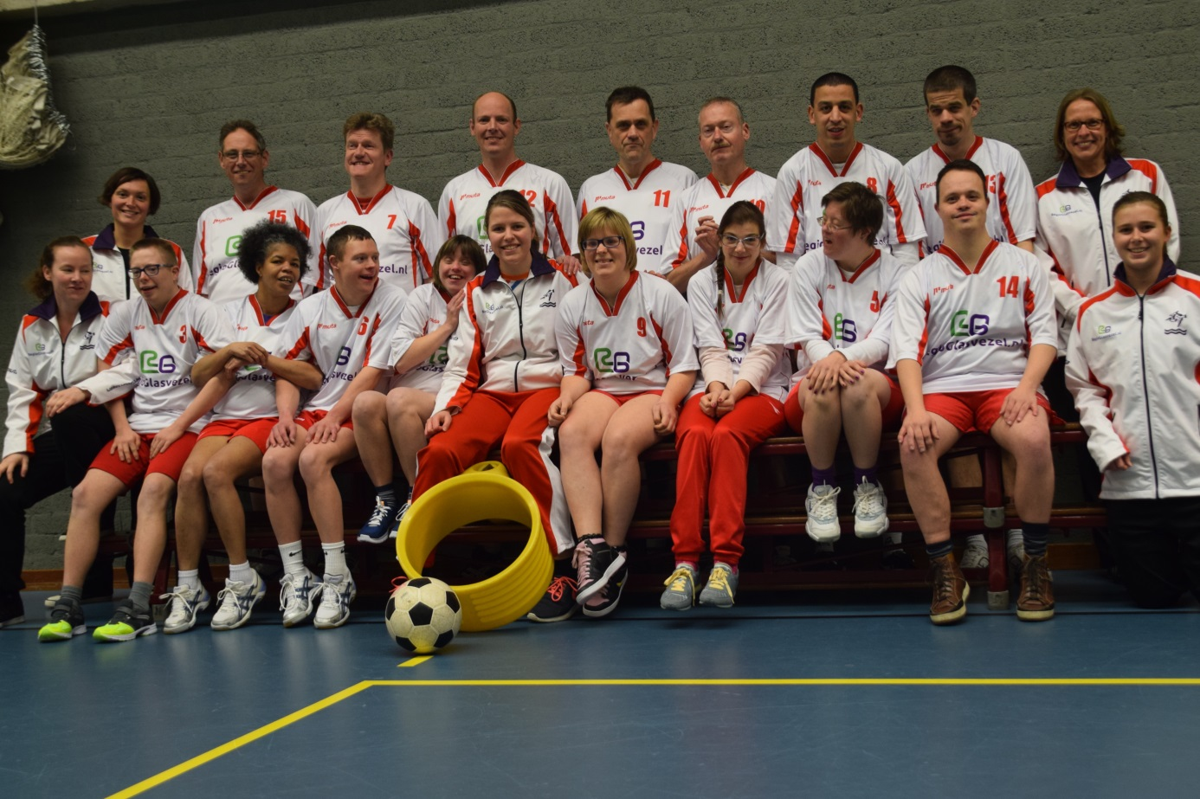

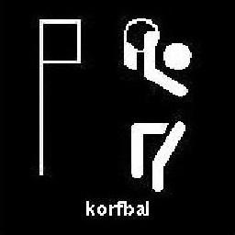
Korfbal is een leuke sport voor iedereen. Kom snel eens kijken!

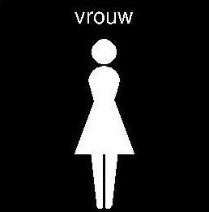
Voor man en vrouw

Je speelt samen
in een groep

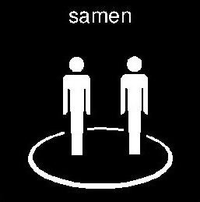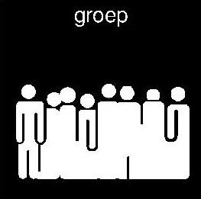
Je moet gooien, vangen en rennen

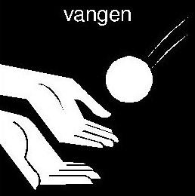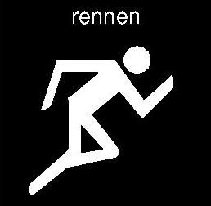
Wanneer trainen we?
Op dinsdagavond

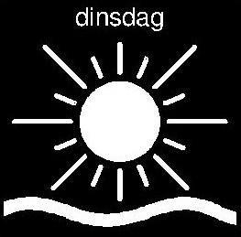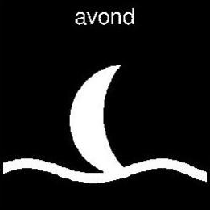

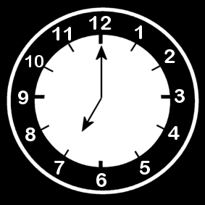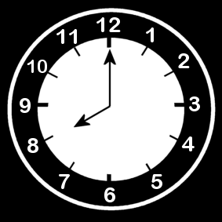
We korfballen in de zomer buiten op het sportveld en in de
winter binnen in de sporthal

Van 19.00 uur tot 20.00 uur

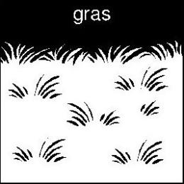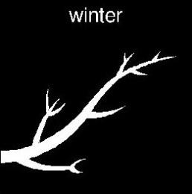

Contributie
€37,50 per kwartaal

Meer informatie?
G-commissie IJsselvogels
gc@ijsselvogels.nl

